

ФРЕНСКАТА РИВИЕРА

Ница, Монако и Монте Карло, Кан и Антиб

ЦЕНА 390 EUR ДАТИ: по предварителна заявка

С ТАЗИ ЕКСКУРЗИЯ ЩЕ ПОСЕТИТЕ
Милано, Ница, Кан, Монако и Монте Карло, Ментон, Антиб

ЦЕНАТА ВКЛЮЧВА:
- 7 нощувки със закуски – три в Ница, по една в Загреб, Милано, Лидо ди Йезоло и Опатия
- екскурзовод на български език
- транспорт с луксозен автобус – 3-4 звезди

ТУРИСТИЧЕСКА ПРОГРАМА

1 Ден – София - Загреб
Отпътуване от Вашия град за Загреб от Вашия град. Транзитно преминаване през Сърбия. Нощувка в Загреб.

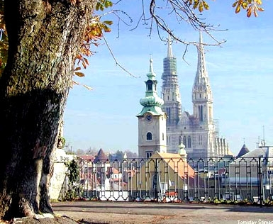

2 Ден – Загреб – Милано
Закуска.Туристическа обиколка на Загреб – град с аристократична и гостоприемна атмосфера, с топло славянско сърце: Националният театър, Централният площад, Старият град с хълмовете Каптол и Градец. Отпътуване за Италия. Вечерта пристигане в Милано. Нощувка в Милано.

3 Ден – Милано – Ментон - Ница
Закуска. Туристическа програма в Милано – ще разгледате замъка на фамилията Сфорца, грандиозната готическа катедрала, операта Ла Скала. Свободно време за разходка и шопинг в Милано.
Отпътуване за Френската ривиера. Посещение на Ментон. Ментон или Лимонената столица е старинно градче, където ще откриете оцелелите средновековни порти Сен Антоан и Сен Жулиен, до площада Сен Мишел се намира и лятната резиденция на Грималди.
Следобед пристигане в столицата на Лазурния бряг – Ница. Очарованието на Ница “Италианката” се дължи не само на съчетанието на

лазурно синьо море и Алпийския пейзаж, на крайбрежният булевард и старото пристанище, на бароковия квартал и известните площади... Разходете се по Promenade des Anglais, опитайте кулинарните изкушения, насладете се на гледките към залива на Ангелите. Настаняване в хотел и нощувка в Ница.

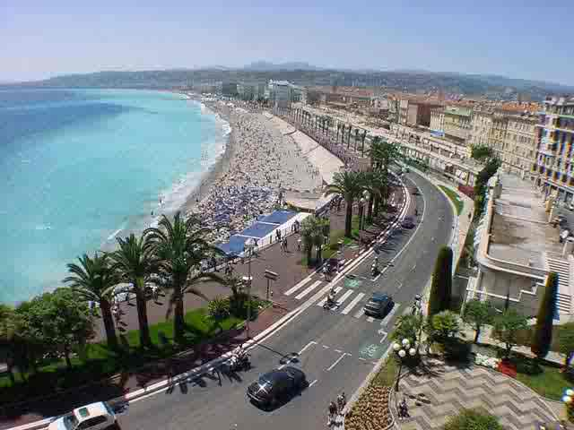

4 Ден – Монако и Монте Карло - Ница
Закуска. Ден, посветен на блясъка на Лазурния бряг - незабравими пейзажи, дворци и казина в стил рококо, рай на игрите, калифорнийска архитектура, екзотични градини.
Сутринта посещение на Монако – разглеждане на Двореца на фамилията Грималди, ще видим и смяната на караула, посещение на Катедралата на Монако, разходка по стръмните улици с Японската градина и Океанографския музей. Свободно време за разходка и обяд.
Следобед посещение на Монте Карло и възможност да провокирате късмета си в емблематичното Казино.
Свободно време в Ница. Нощувка в Ница.

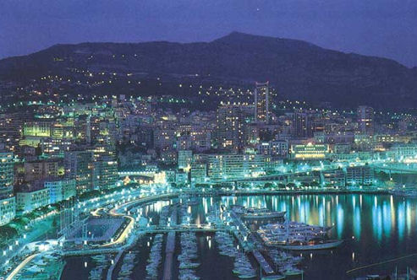

5 Ден – Кан – Антиб - Ница
Закуска. Разходка в Антиб – живописно градче, известно не само на туристите, но и на прочути художници, писатели, музиканти. Посетете някогашния замък на Грималди, днес превърнат в музей на Пикасо; разходете се по провансалския пазар, ухаещ на мед и лавандула
Посещение на Кан- разходка по крайбрежния булевард “Кроазет”/ “Булевардът на Малкия кръст”/, покрай Фестивалния комплекс. Свободно време. Нощувка в Ница.

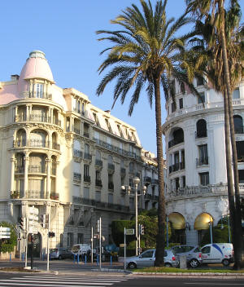

6 Ден –Ница – Лидо ди Йезоло
Закуска. Отпътуване за Италия. Следобед пристигане Лидо ди Йезоло - курорт на брега на Адриатическо море, зареждащ с лятно настроение – безкраен плаж, топло море и крайморско оживление. Настаняване в хотел. Свободно време. Следобеден плаж! Италианска дискотека! Нощувка.

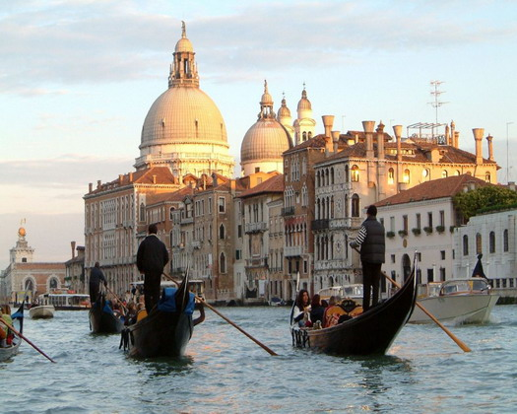

7 Ден – Венеция – Риека/ Опатия
Закуска. Пътуване с корабче покрай островите на Венецианската лагуна до Венеция. Туристическа обиколка на Венеция: Моста на въздишките и Двореца на Дожите, символ на институцията на Венецианската република повече от 1000 години, днес отворен за посещение – докосване до богатствата и силата на Венеция. Разглеждане на площада Сан Марко с Базиликата, съхранила мощите на Сан Марко и легендите за величието на града. Ще видите и най-високата Камбанария, Часовниковата кула и Прокурациите, където и сега работи първото кафене “Флориан”. Свободно време за разходка из тесните Венециански улички и мостчета, за разходка с гондола..
Отпътуване за Хърватската Ривиера. Нощувка в Опатия .

8 Ден – Опатия - България
Закуска. Отпътуване за България. Пристигане в България късно вечерта.

